Fondazione Istituto Tecnico Superiore Biotecnologie e Nuove Scienze della Vita

Tecnico Superiore per la produzione di apparecchi e dispositivi diagnostici, terapeutici e riabilitativi - Sviluppo Applicazioni 4.0 per la telemedicina e le life science
2021-2023

CHIP (Matter)
Connected Home Over Ip

Candidato:
Riccardo Morini

Fondazione Istituto Tecnico Superiore Biotecnologie e Nuove Scienze della Vita

Tecnico Superiore per la produzione di apparecchi e dispositivi diagnostici, terapeutici e riabilitativi - Sviluppo Applicazioni 4.0 per la telemedicina e le life-science
2021-2023

Candidato:
Riccardo Morini

Abstract
Relazione riepilogativa dell’esperienza di stage conclusivo del corso ITS, svolto presso l’azienda Teoresi Group, iniziata il 23/01/2023 nella sede di Torino e conclusa il 02/06/2023 nella sede di Monaco di Baviera.
Con l’obiettivo di riassumere il percorso affrontato, viene presentata in primo luogo una descrizione dell’azienda in questione, evidenziandone le caratteristiche principali come la storia, i valori, le dimensioni, l’influenza nel settore e l’attinenza con il persorso ITS, in modo da contestualizzare la seguente esposizione delle attività svolte, per poi arrivare all’approfondimento del progetto principale, fulcro del tirocinio, con seguenti considerazioni finali a conclusione dell’elaborato.
Nell’esposizione delle attività svolte, viene descritta l’impostazione del lavoro e delineata la logica seguita nello svolgimento del tirocinio, fornendo una descrizione degli argomenti e delle mansioni svolte suddivisa in tre parti : apprendimento teorico, sviluppo pratico ed applicazione nel progetto.
Nell’approfondimento viene trattato il progetto Matter, protagonista dell’esperienza, descrivendone entità, obiettivi, specifiche tecniche e applicazioni reali, esponendone poi le implementazioni e le sperimentazioni eseguite personalmente, per concludere con considerazioni personali sul progetto e prospettive in applicazioni nell’healtcare.
La conclusione tratta gli spunti di crescita ricavati e ulteriori considerazioni personali.
Sommario
Abstract 0
CONTESTUALIZZAZIONE AZIENDA 3
1.1 STORIA 3
1.2 OBIETTIVI E VALORI 3
1.3 IMMAGINE E STANDARD 3
1.4 DIMENSIONI 4
1.5 ORGANIZZAZIONE 4
1.6 BIOTECNOLOGIE 5
RIEPILOGO ESPERIENZA 6
2.1 CONTESTUALIZZAZIONE 6
2.1.1 Impostazione 6
2.1.2 Panoramica 6
2.2 TEORIA 6
2.2.1 Linux 6
2.2.2 Git, Guthub e Docker 7
2.2.3 Networking 7
2.2.4 Raspberry Pi 8
2.3 PRATICA 8
2.4 APPLICAZIONE 9
2.4 REFERENTI E SUPPORTO 9
APPROFONDIMENTO 10
3.1 MATTER (CHIP Project) 10
3.2 OBIETTIVI 10
3.3 STRUTTURA 11
3.2.1 Le Reti Domestiche 12
3.2.2 Le Reti nelle Smart Home 13
3.2.3 MATTER nelle Smart Home 14
3.2.4 Architettura di Rete 14
3.2.5 Architettura Logica 16
3.4 PRODOTTI ESISTENTI 18
3.5 PROSPETTIVE FUTURE 18
3.6 IMPLEMENTAZIONE 19
3.6.1 Setup 19
3.6.2 Risoluzione Incompatibilità 20
3.6.3 Building 22
3.6.4 Sperimentazione 24
3.7 CONSIDERAZIONI PERSONALI 25
BILANCIO ESPERIENZA 26
4.1 ORGANIZZAZIONE 26
4.2 CRESCITA 26

CAPITOLO 1

CONTESTUALIZZAZIONE AZIENDA

1.1 STORIA
Nata nel 1987 come una società di consulenze, Teoresi è un’azienda ingegneristica che offre servizi per il design e lo sviluppo di progetti hi-tech. Negli anni, Teoresi si è affermata nel settore tecnologico fornendo prodotti di qualità ed instaurando partnership strategiche di rilievo anche al di fuori dell’Italia.
Oggi è un’azienda internazionale con particolare interesse nel settore dell’automotive e dell’IoT (Internet of Things), col focus sull’innovazione.

1.2 OBIETTIVI E VALORI
Teoresi Group si pone l’obiettivo di creare soluzioni tecnologiche all'avanguardia per affrontare le sfide del futuro: attraverso la padronanza delle tecnologie, l’obiettivo ideale è quello di creare benessere alla vita umana in maniera sostenibile. Questa filosofia, unita a standard elevati, la rende un’azienda solida ed un partner affidabile per le imprese che desiderano essere all'avanguardia nel loro settore al giorno d’oggi.
Per il raggiungimento di questi obiettivi, l’azienda valorizza in particolar modo la creatività, la conoscenza e l’eterogeneità, considerandoli aggettivi fondamentali per portare risultati in grado di superare le aspettative con soluzioni uniche e di qualità.

1.3 IMMAGINE E STANDARD
L’immagine dell’azienda ha un forte impatto sul suo successo, determinandone fattori come la reputazione e la stabilità, fattori decisivi per assicurarsi buoni clienti e partner oltre che un buon afflusso di professionisti; per questo motivo ha sviluppato e segue un modello di organizzazione con il fine di assicurare condizioni di correttezza, legalità e trasparenza, a tutela della propria immagine, rispettando le condizioni poste dal Decreto legislativo che reca la “Disciplina della responsabilità amministrativa delle persone giuridiche, delle società e delle associazioni anche prive di personalità giuridica”.
Inoltre, Teoresi ha sviluppato un Codice Etico che deve essere seguito dagli organi sociali, i dipendenti e i terzi per assicurare che i valori e le regole ritenute importanti dall’azienda vengano seguite da tutti (seguendo il decreto ed assicurando la legalità).
Con l’obiettivo di rispettare il più possibile questi standard, oltre ad un controllo continuo nelle operazioni aziendali, Teoresi ha acquisito nel tempo le certificazioni più importanti a livello europeo ed internazionale riguardanti i settori di sua competenza: EN 9100, ISO 9001, ISO/IEC 27001, TISAX, Automotive SPICE

1.4 DIMENSIONI
Oggi Teoresi conta più di 600 dipendenti, con partnership tra le quali diverse università e compagnie in campo tecnologico e di software e hardware a livello internazionale, oltre che con Aziende di rilievo come STMicroelectronics ed Amazon Alexa.
Il gruppo Teoresi è un’azienda B2B (Business to Business), lavorando con altri business piuttosto che con individui singoli; i suoi clienti sono quindi aziende, centri di ricerca, università o istituti di credito. La clientela internazionale di Teoresi si rivolge all’azienda principalmente per consulenze e soluzioni nei seguenti campi di competenza:
- Aerospace and Defence
- Automotive
- Electornic Systems
- Financial Services
- Industrial Veichles and Agricolture
- Power Utilities
- Electronics and Infrastucture
- Life Sciences
- Railway
- Telecommunications and Media
- Healthcare

1.5 ORGANIZZAZIONE
La Società adotta un sistema di gestione tradizionale i cui organi sociali sono rappresentati dall'Assemblea dei Soci, dal Consiglio di Amministrazione e dal Collegio Sindacale, mentre la revisione contabile è affidata ad una società di revisione esterna. L’Assemblea degli Azionisti ha il compito di prendere le decisioni più rilevanti per la vita della società tra cui la nomina degli organi sociali, l’approvazione del bilancio e le modifiche dello Statuto. Il Consiglio di Amministrazione, cui spetta la gestione dell’impresa, ha delegato parte delle proprie competenze al Presidente del Consiglio di Amministrazione e Amministratore Delegato a cui è stata attribuita anche la rappresentanza legale della Società .

1.6 BIOTECNOLOGIE
La telemedicina è uno dei settori industriali più dinamici nel mondo dell’Healtcare, che specialmente durante gli ultimi anni, ha subito una vera e propria rivoluzione grazie alla moltitudine di innovazioni tecnologiche che hanno avuto luogo in questo settore. É per questo che Teoresi, essedo un’azienda che prioritizza l’aggiornamento continuo, l’attenzione al cambiamento e all’innovazione e lo sviluppo di soluzioni a beneficio della vita umana, contribuisce da tempo agli sviluppi in questo campo, in particolare nella diagnosi oncologica preventiva. Tra le soluzioni sulle quali l’azienda lavora nell’ambito Healtcare, ci sono:
- dispositivi biomedici
- robotica ed interfacce aptiche
- meccatronica (bio-tessuti e nano-tecnologie)
- nano-fotonica
Contribuendo allo sviluppo delle tecnologie biomediche, Teoresi si vuole mostrare pronta a supportare le aziende per andare incontro agli scenari futuri di questa realtà.

CAPITOLO 2

RIEPILOGO ESPERIENZA

2.1 CONTESTUALIZZAZIONE

2.1.1 Impostazione
Lavorando su progetti tecnologici all’avanguardia e con mire innovative, è importante che il lavoro venga fatto sottolineando l’importanza dell’aggiornamento continuo e dell’assimilazione di conoscenze prerequisite nuove o necessarie per la comprensione degli obiettivi e per lo sviluppo del suddetto progetto. Questo è l’approccio principale sul quale si è impostata l’esperienza di stage.
Durante lo stage mi sono stati assegnati diversi compiti, volti nel complesso alla comprensione del progetto e all’abilitazione nell’applicazione di esso. Le mie responsabilità ricadevano dunque sulla realizzazione di questi obiettivi.

2.1.2 Panoramica
Lo stage si è quindi suddiviso principalmente in 3 fasi:
- apprendimento teorico
- sviluppo pratico
- applicazione nel progetto

2.2 TEORIA
In primo luogo, sono stato responsabilizzato all’acquisizione di una serie di competenze e alla familiarizzazione con concetti importanti per poter addentrarmi con la giusta mentalità e le giuste competenze nel progetto Matter. Mi sono dunque stati assegnati spunti di studio da dover esplorare e da rielaborare in maniera da poterli esporre attraverso presentazioni ordinate. Gli argomenti che mi sono stati assegnati erano propedeutici alla comprensione del progetto.

2.2.1 Linux
Durante il mio percorso, ho dedicato tempo a familiarizzare con il sistema operativo Linux. L'obiettivo era acquisire competenze fondamentali per lavorare in un ambiente open-source e sfruttare le sue potenzialità nel contesto del progetto Matter.
Inizialmente, dopo aver compreso il ruolo e l’importanza di un sistema operativo in un computer, ho studiato la storia e l'evoluzione di Linux, compresi i principi fondamentali che guidano la sua filosofia, come la collaborazione, la condivisione e la trasparenza. Ho appreso le differenze tra Linux e altri sistemi operativi, comprendendo le sue caratteristiche distintive, come la modularità, la stabilità e l'affidabilità.
Dopo di che, ho esporato i diversi metodi disponibili per utilizzare Linux senza avere un pc dedicato unicamente a questo SO, sono venuto quindi a contatto con la virtualizzazione, il sottosistema Linux per Windows, il Dual Boot, la containerizzazione Docker e il Live USB.
Successivamente, mi sono concentrato sull'apprendimento pratico, acquisendo le competenze necessarie per utilizzare efficacemente Linux come sistema operativo. Ho imparato a installare diverse distribuzioni di Linux, per il pc e per il Raspberry, e a gestire il sistema attraverso il terminale. Questo mi ha permesso di sviluppare una maggiore confidenza nell'interazione con il sistema operativo e di utilizzare strumenti come il package manager per l'installazione e l'aggiornamento dei software.
La familiarità con questo sistema operativo open-source mi ha fornito una solida base di conoscenze e competenze, permettendomi di sfruttarne le risorse disponibili.

2.2.2 Git, Guthub e Docker
Questi strumenti fondamentali per la gestione del codice, la collaborazione e la creazione di ambienti di sviluppo isolati, mi hanno permesso di comprendere meglio come possono essere impostati il workflow e come lavora un team nello sviluppo di software.
Git è un sistema di controllo versione distribuito che ho imparato ad utilizzare per tenere traccia delle modifiche al codice sorgente, creare rami di sviluppo e fusioni di codice. Con Git, ho potuto gestire il mio lavoro in modo strutturato, creando commit significativi e organizzando il codice in repository. Ho anche sperimentato con le funzionalità di Git, come il revert e il cherry-pick, per gestire correttamente le modifiche e risolvere eventuali conflitti.
Successivamente, ho esplorato GitHub, una piattaforma di hosting per repository Git. GitHub costituisce uno stumento centrale per il progetto CHIP, consentendo a tutti i membri del team di collaborare in modo efficiente. Questo strumento permette di lavorare in modo sincronizzato, mantenere un registro delle modifiche e facilitare la comunicazione all'interno del team.
Docker, come Git e Github, gioca un ruolo fondamentale nel progetto, consentendo di creare ambienti di sviluppo coerenti e riproducibili. Ho appreso come creare file Dockerfile per definire l'immagine dell'applicazione e come utilizzare Docker Compose per orchestrare i contenitori e gestire le dipendenze. L'utilizzo di Docker semplifica il processo di configurazione dell'ambiente di sviluppo, migliorando l'efficienza e riducendo le discrepanze tra gli ambienti di sviluppo

2.2.3 Networking
Ho iniziato lo studio del networking focalizzandomi sui protocolli di rete. Ho imparato i concetti di base, come IP (Internet Protocol) e TCP/IP (Transmission Control Protocol/Internet Protocol), che costituiscono il fondamento della comunicazione su Internet. Ho compreso l'importanza delle porte e dei protocolli di trasporto, come UDP (User Datagram Protocol) e TCP, nel garantire la consegna affidabile dei dati.
Successivamente, ho esplorato i concetti di subnetting e indirizzamento IP. Ho appreso come suddividere una rete in sottoreti più piccole e assegnare indirizzi IP ai dispositivi in modo efficiente. Ho compreso l'utilizzo di maschere di sottorete e gateway predefiniti per instradare correttamente il traffico all'interno della rete.
Inoltre, ho studiato le tecnologie di rete, come Ethernet, Wi-Fi, Zigbee, Z-Wave e Thread, che consentono la connessione e la comunicazione tra i dispositivi e sono particolarmente utilizzate per in sistemi di rete domestica, fulcro del progetto Matter. Ho imparato a configurare e gestire reti locali (LAN) e reti wireless (WLAN), compresi i concetti di access point, SSID, crittografia e sicurezza delle reti.

2.2.4 Raspberry Pi
Durante il mio coinvolgimento nel progetto Matter, ho avuto l'opportunità di lavorare con il Raspberry Pi. Il Raspberry Pi è un SBC (Single Board Computer) dii dimensioni ridotte e a basso costo, ma con buone prestazioni e una vasta gamma di possibilità di utilizzo.
Ho imparato a configurare il sistema operativo Raspbian (ora chiamato Raspberry Pi OS) e ad installare le librerie e gli strumenti necessari per lo sviluppo. Il Raspberry Pi mi ha fornito una piattaforma economica e accessibile per testare e sperimentare applicazioni e i componenti del progetto.
Ho utilizzato il Raspberry Pi per creare prototipi e dispositivi IoT (Internet of Things). La sua versatilità permette di connettere sensori e attuatori, creare interfacce utente, raccogliere e analizzare dati, e molto altro ancora. Il Raspberry Pi ha dimostrato di essere un'opzione ideale per lo sviluppo di soluzioni embedded, grazie alla sua capacità di eseguire applicazioni complesse in un formato compatto.
Inoltre, ho sfruttato le funzionalità di connettività del Raspberry Pi, come il Wi-Fi e il Bluetooth, per integrarlo con altri dispositivi e sistemi nel progetto Matter. Questa connettività mi ha consentito di creare reti di dispositivi e di stabilire comunicazioni tra di essi, favorendo l'interazione e la collaborazione tra i componenti del sistema.

2.3 PRATICA
Dopo un processo di apprendimento quasi unicamente teorico, è stato importante mettere in pratica i concetti acquisiti, operazione che mi ha dimostrato ancora una volta quanto questo passaggio sia fondamentale per familiarizzare e consolidare i concetti. Dopo aver sperimentato con gli stumenti studiati, mi è stata assegnata la realizzazione di un applicativo scritto in python che permettesse di instaurare una comunicazione client-server tra pc e RaspberryPi, con l’obiettivo di permettere al client (pc) di poter controllare a distanza un led connesso al server (RaspberryPi). L’applicativo doveva comprendere le seguenti specifiche:
- comunicazione via MQTT o socket a scelta del client
- comunicazione instaurabile solo dopo un processo di autenticazione
- gestione di più client in contemporanea da parte del server
Lo sviluppo di questa applicazione ha richiesto che comprendessi ed applicassi dei concetti base del networking, gestendo il routing, l’indirizzamento IP e l’architettura client-server. Avvalendomi di Git ho potuto tenere traccia degli sviluppi nel mio codice, per poi aggiungerlo alla mia repositoty GitHub accompagnato da un file README per spiegarne il funzionamento. Inoltre, tramite un bash script, ho automatizzato il processo di identificazione del tipo di macchina sulla quale viene eseguito l’applicativo per la creazione di un Dockerfile con le specifiche appropriate, oltre che l’esecuzione di esso. Questo script permette all’applicativo di essere costruito in un container, rendendolo eseguibile in un ambiente isolato e con tutte le dipendenze necessarie.

2.4 APPLICAZIONE
A questo punto sono stato ufficialmento introdotto a Matter (CHIP project). Seguendo la documentazione, sono stato invitato a costruire un’applicazione esempio che potesse permettere al pc di agire da controller per mandare dei semplici comandi al Raspberry device.
Per realizzare questo obiettivo, gli argomenti precedentemente affrontati sono stati utili per affrontare e risolvere i problemi che ho riscontrato, nei quali il supporto dei miei referenti è stato fondamentale per riuscire ad ottenere dei risultati. In seguito ad un periodo di “ambientazione” nel progetto e di risoluzione di problemi di incompatibilità, sono finalmente riuscito nell’obiettivo, sperimentando meglio le applicazioni del progetto.

2.4 REFERENTI E SUPPORTO
Durante la fase iniziale dello stage, Marco Bazzani, il tutor che mi è stato assegnato, ha provveduto ad introdurmi al progetto e al team a cui poter fare riferimento per l’assegnamento di compiti e per eventuali aiuti tecnici durante lo svolgimento di essi, in particolar modo, ad Alessandro Serratapica e a Salvatore Dorner, che sono state le figure con le quali avevo modo di confrontarmi ed aggiornarmi riguardo agli sviluppi dei lavori assegnati.
Il mio stage si è svolto per la maggior parte presso la sede Teoresi di Monaco di Baviera, nella quale sono venuto a contatto con Daniel Comarella e Torsten Schmal, figure alle quali ho potuto fare riferimento per aspetti non tecnici della mia esperienza.
Nella pratica, in seguito ad un confronto che veniva fatto in videocall circa 1 volta a settimana, avevo modo di aggiornare i miei referenti sui progressi ed eventuali problemi riscontrati; in base a questi, venivano poi delineati gli obiettivi successivi o gli approfondimenti da trattare prima della call successiva.

CAPITOLO 3

APPROFONDIMENTO

3.1 MATTER (CHIP Project)
L'ampiezza delle tecnologie "smart" nell'ambiente domestico continua ad espandersi nel tempo, offrendo soluzioni sempre più pratiche per semplificare la vita quotidiana e migliorare l'efficienza. Queste tecnologie, come l'automazione domestica, l'intelligenza artificiale, l'Internet delle cose (IoT) e l'apprendimento automatico, stanno trasformando le case in ambienti intelligenti ed interconnessi.
La crescente popolarità di queste tecnologie ha portato a una vasta diversità di produzione e scelta. Pur cercando di soddisfare una vasta gamma di bisogni e offrire diverse modalità di applicazione, questa diversificazione può portare a problemi di incompatibilità che rendono l’integrazione di dispositivi scomoda e complicata.
Qui entra in gioco Matter. Matter è stato concepito per risolvere questo problema, creando uno standard unificante con l'obiettivo di semplificare e accelerare l'integrazione di dispositivi smart di ogni tipo nelle smart home. Questo standard consente una maggiore compatibilità e interoperabilità tra i dispositivi, garantendo una migliore esperienza per gli utenti e facilitando l'espansione dell'ecosistema di dispositivi intelligenti.
Con Matter, lo sviluppo di nuove soluzioni sarà semplificato, e mentre i consumatori potranno integrare facilmente i loro dispositivi smart preferiti nella propria casa, senza preoccuparsi di problemi di compatibilità o limitazioni tecniche, gli sviluppatori potranno creare soluzioni innovative in maniera più semplice e raggiungendo più persone. Ciò permette di sfruttare appieno le potenzialità delle tecnologie smart, accelerandone lo sviluppo e migliorando la connettività e l'interazione tra i dispositivi per creare un ambiente domestico ancora più intuitivo, efficiente ed eclettico.

3.2 OBIETTIVI
Risolvere problematiche relative alla compatibilità, rendendo la user experience più semplice ed immmediata, è un risultato che richiede la definizione di target specifici, delineati in modo da poter raggiungere l’obiettivo finale. Matter vuole implementare i seguienti principi:
- Unificante costruito su tecnologie esistenti
- Interoperabile permette comunicazione ed interoperabilità tra tutti i dispositivi certificati
- Sicuro adottante pratiche e protocolli di sicurezza moderni per assicurare la privacy
- Controllo utente è l’utente finale ad autorizzare le intereazioni tra i dispositivi
- Federato distribuzione del controllo e dell'autorità su più entità per evitare limitazioni e rallentamenti derivanti dalla radicazione in un’unica entità
- Robusto Completo di protocolli specifici per il corretto funzionamento per tutto il ciclo di vita dei dispositivi, dal setup alle specifiche di gestione anche in presenza di cambiamenti
- a Basso Impatto protocolli implementabili su dispositivi con risorse di calcolo e consumi ridotti, come MCUs
- Facilmente Diffusibile protocolli ampiamente accessibili sfruttando l'IP ed implementabili su dispositivi a bassa capacità.
- Flessibile Possibilità di implementazione in diversi ecosistemi
- Facile da usare l’esperienza di utilizzo semplice, intuitiva e senza intoppi
- Open Source
Il progetto completo di design e processi tecnici sono trasparenti ed accessibili al pubblico

3.3 STRUTTURA
Il progetto prevede una collaborazione tra diverse importanti aziende tecnologiche, tra cui Amazon, Apple, Google e CSA (Connectivity Standard Alliance, aka Zigbee Alliance). Ciascuna parte ha un ruolo specifico nella definizione delle specifiche, dei protocolli e delle tecnologie comuni per i dispositivi domestici intelligenti:
- Produttori I produttori devono tenere in considerazione le specifiche del progetto, per assicurarsi che vengano aggiunte le integrazioni hardware necessarie, in maniera da favorire la diffusione dello standard.
- Piattaforme per le Smart Home Le piattaforme dedicate (come Amazon Alexa, Apple HomeKit, Google Nest, ecc) devono integrare Matter nel loro ecosistema per assicurare che i dispositivi Matter vi possano essere controllati in maniera pratica dagli utenti
- Tecnologia Thread La comunicazione dei dispositivi Matter si basa su una rete mesh (a maglia) Thread per comunicare, particolarmente indicata per i sistemi IoT (Internet of Things), basata sul protocollo IP. Questa tecnologia rappresenta una chiave di volta per le reti domestiche e per lo standard, costituendone la soluzione più avanzata ed efficente
- Zibgbee Alliance Matter nasce dalla Zigbee Alliance, che fornisce una base per il progetto. L'alleanza riunisce aziende di tutto il settore della casa intelligente per lavorare allo sviluppo di standard e tecnologie comuni. Contribuisce alla definizione di standard a bassa potenza come Thread, utilizzato da Matter per la connettività IoT.
Attraverso queste collaborazioni, i maggiori esponenti del settore cooperano per stabilire un insieme comune di specifiche, protocolli e tecnologie per i dispositivi smart home. L'obiettivo è garantire che i dispositivi di diversi produttori possano comunicare tra loro in modo semplice e senza problemi, indipendentemente dalla piattaforma o dal sistema operativo utilizzato, tenendo conto delle tecnologie preesistenti e sfruttando le soluzioni più efficienti e diffuse.

3.2.1 Le Reti Domestiche
Matter, volendo creare uno standard, predilige l’utilizzo delle tecnologie più adatte ed avanzate per le applicazioni nelle smart home, includendo nell’equazione quelle più comunemente utilizzate, in maniera da potersi rendere integrabile nei sistemi attuali e futuri.
Per comprendere l’architettura tecnica prevista dallo standard, va prima considerato come avviene la comunicazione tra i dispositivi all’interno delle reti domestiche, che vengono instaurate per permettere la comunicazione all’interno della LAN (Local Area Network).
Le reti locali, nelle abitazioni, vengono comunemente costruite avvalendosi di WiFi ed Ethernet, tecnologie che utilizzando l’IP (Internet Protocol) che le abilita alla comunicazione tramite Internet, e che sono caratterizzate da prestazioni e specifiche notoriamente adatte allo scopo domestico, quindi anche rese facilmente integrabili tramite interfacce dedicate.
Collegando un modem ad un ISP (Internet Service Provider), viene ottenuto l’accesso ad internet, che viene poi disposto e gestito nell’abitazione grazie ad un router collegato ai diversi dispositivi. Così facendo si crea una rete locale cablata con accesso ad internet, estendibile utilizzando degli switch. Includendo poi all’interno della rete un AP (Access Point), questo permetterà di aggiungere dispositivi alla rete con collegamenti radiofonici. Nei casi in cui un solo dispositivo ricoprisse il ruolo di più componenti, la struttura sarà più compatta ma con la stessa logica:

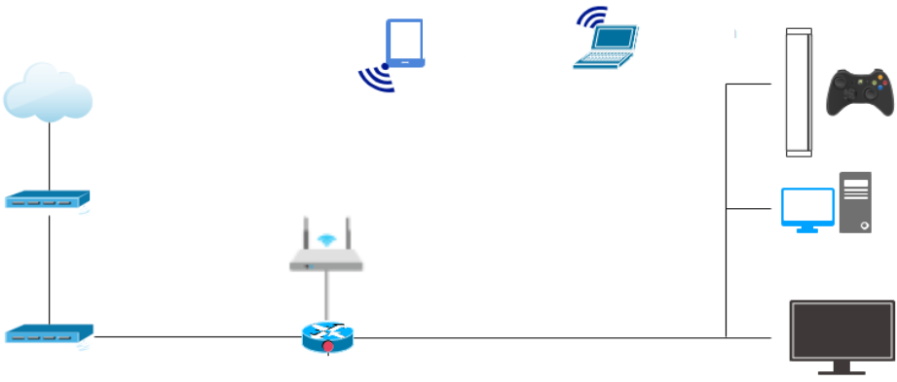
ISP
Modem
Router
Access Point
Switch
Wi-Fi
Ethernet
Immagine 1 - Dispositivi e Connessioni di una Rete Locale esempio
Questo è il setup di base che si utilizza per creare una rete locale all’interno dell’abitazione se si vuole disporre di una buona rete adatta alle esigenze di computers, smartphone, tv, e tutti quei dispositivi che possono richiedere una larghezza di banda relativamente elevata.

3.2.2 Le Reti nelle Smart Home
Quando in una rete domestica si vogliono aggiungere degli oggetti smart che hanno esigenze, funzioni e specifiche diverse, ma che non richiedono una connessione ad internet costante o una larghezza di banda ampia, spesso vengono integrati nella rete avvalendosi di altri protocolli di comunicazione senza fili. Le tecnologie più comuni sono Z-Wave e Zigbee, adatte per caratterisctiche come l’efficienza energetica, la bassa latenza, l’ampia copertura e la sicurezza. L’integrazione di queste “estensioni” di rete che non sono basate sul protocollo IP, richiedono un dispositivo dedicato che funga da gateway per fare da ponte tra due protocolli di comunicazione diversi.
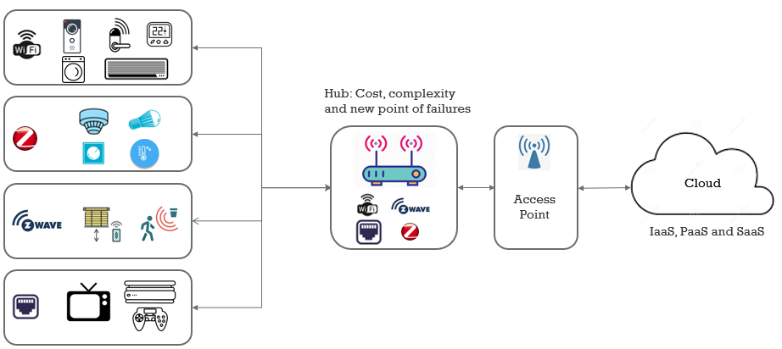
Immagine 2 – Intregazione di Tecnologie differenti in una Rete Locale
In questi sistemi, il controllo dei dispositivi va gestito da un ecosistema (ad esempio google home, amazon alexa, homekit, ecc) che si instaura includendo un hub che funga da punto centrale della rete, ed installando una piattaforma specifica per interfacciarsi con esso (ad esempio sullo smartphone). Hub e piattaforma devono essere compatibili tra loro e con tutti i dispositivi che vogliono essere controllati, se non si vuole frammentare la rete o dover aggiungere altri dispositivi che fungano da ponte.

3.2.3 MATTER nelle Smart Home
I dispositivi certificati Matter sono più semplici da integrare in quanto adatti a qualsiasi tipo di ecosistema ed eventualmente interoperabili da più di uno allo stesso tempo. Questo perché i maggiori brand del settore, che forniscono gli ecosistemi, stanno integrando questo standard nei loro sistemi, con il risultato che un dispositivo Matter potrà essere riconosciuto ed integato in maniera immediata dalla piattaforma e verrà riconosciuto dall’hub.
Lo standard non richiede necessariamente l’aggiunta di specifiche fisiche a tutti i dispositivi, infatti si posiziona a livello di applicazione integrata nel software utilizzato per la gestione dell’ecosistema con gli aggiornamenti più recenti.
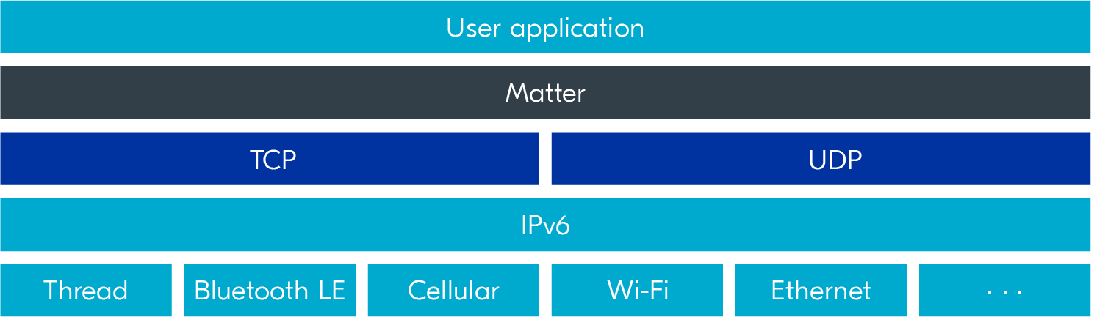
Immagine 3 – Livelli Operativi nels sistema Matter
Fondamentalmente, a livello di utilizzo, Matter è il software sopra il quale le applicazioni dei diversi ecosistemi operano; i protocollli di trasporto utilizzati da Matter sono i più comuni ed affidabili: TCP (Transmission Control Protocol) ed UDP (User Datagram Protocol). Entrambi questi protocolli possono inviare e ricevere dati indirizzati tramite l’ultima versione del protocollo IP, l’IPv6, compatibile con i protocolli di rete previsti dallo standard.

3.2.4 Architettura di Rete
Come suggerisce il nome CHIP (Connected Home Over IP) del progetto, lo standard si basa appunto sul protocollo IPv6, per fornire uno standard solido ed aperto all’introduzione di tecnologie nuove. Con lo stesso scopo, WiFi ed Ethernet sono i migliori candidati per le reti domestiche, ed in particolare BLE (Bluetooth Low Energy) e Thread per la parte prettamente domotica, e sono infatti le tecnologie più indicate per l’adozione dello standard.
Il BLE, progettato per essere altamente efficiente a livello energetico, supporta modalità di connessione semplici e rapide, che insieme a specifiche come l’ampia copertura e la vasta compatibilità lo rendono calzante per le procedure di “pairing”, ovvero di riconoscimento, autenticazione ed inclusione del dispositivo all’interno della rete.
La rete Thread in particolare, dispone di caratteristiche che, unite all’interoperabilità tra ecosistemi, conferiscono al sistema di Matter velocità, ottimità energetica ed ulteriore facilità di integrazione. Le peculiarità che rendono questo tipo di rete innovativa, oltre all’elevata sicurezza e all’interoperabilità permessa dall’IPv6, sono:
- instaurazione e gestione rete autonoma
- assenza di punti di fallimento singoli
- alta efficienza energetica
Per permettere queste specifiche, la rete Thread è di topologia mesh e presenta 2 gruppi di dispositivi:
- FTD (Full Thread Device) Ricoprono i ruoli più importanti con dispositivo radio sempre attivo
- MTD (Minimal Thread device) Solitamente di poca interazione, con dispositivo radio che si spegne se non utilizzato
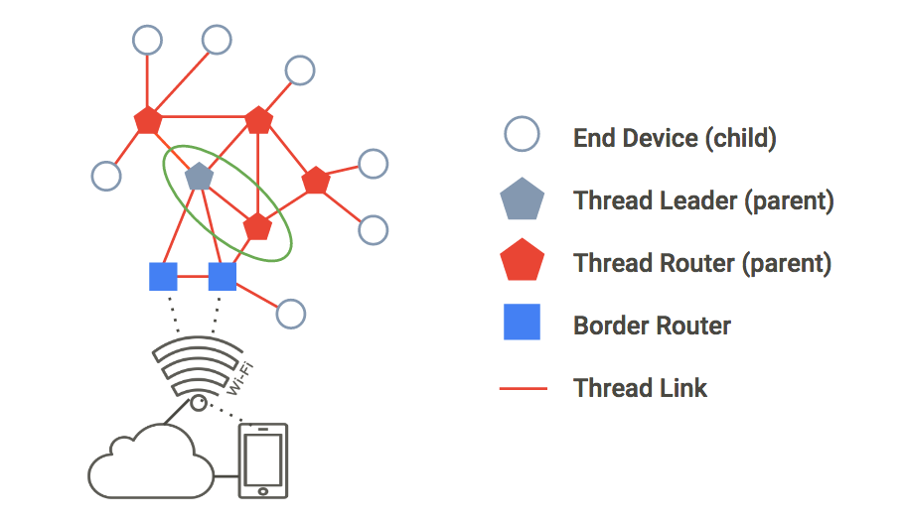
Immagine 4 – Struttura tipo e Dispositivi nella rete Thread
Gli End Device (o Sleepy End Device) sono dispositivi MTD che vanno colllegati a dei Router. Gli FTD invece possono ricoprire diversi ruoli. I Border Router sono solitamente dispositivi con i quali è possibile interagire direttamente e che fungono da ponte tra altre reti. Il Leader, eletto dinamicamente, gestisce l’assegnamento dei ruoli e l’instradamento dei messaggi. Gli altri dispositivi sono dei Router Elegibili, che significa che all’occorrenza possono fungere da router, costituendo i punti di fulcro della rete o anche da leader: vengono promossi o recessi a seconda delle esigenze della rete
Una rete domestica che utilizza Matter quindi, potrà essere strutturata in maniera distribuire la connettività con accesso ad internet via Ethernet o WiFi a dispositivi che richiedono larghezza di banda (ed altri). Poi comprendendo almeno un Thread Border Router, potrà essere allargata la rete ad altri Thread Devices o connessa ad altri tipi di rete.
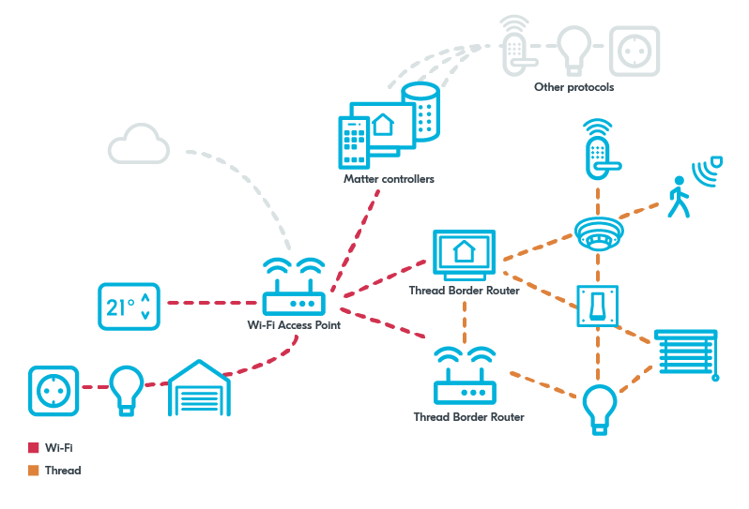
Immagine 5 – Esempio di sistema di Reti Smart Home adottante Matter
I dispositivi che verranno utilizzati per gestire le funzionalità degli oggetti smart in un ecosistema Matter (smart speakers, smartphones, smart tv, ecc), saranno dei Thread Border Router. Potranno essere molteplici e fungere da ponte sia tra Thread e WiFi/Ethernet che altri protocolli, come Zigbee o Z-Wave, permettendo quindi di includere sistemi già instaurati e rendendo integrabili dei nuovi.

3.2.5 Architettura Logica
Passando da un dispositivo all’altro, i comandi dell’utente vengono accolti, interpretati, verificati ed instradati secondo un’architettura suddivisa in sette strati. Questa suddivisione permette di ripartire le responsabilità di tutte le operazioni che vengono eseguite in maniera ordinata:

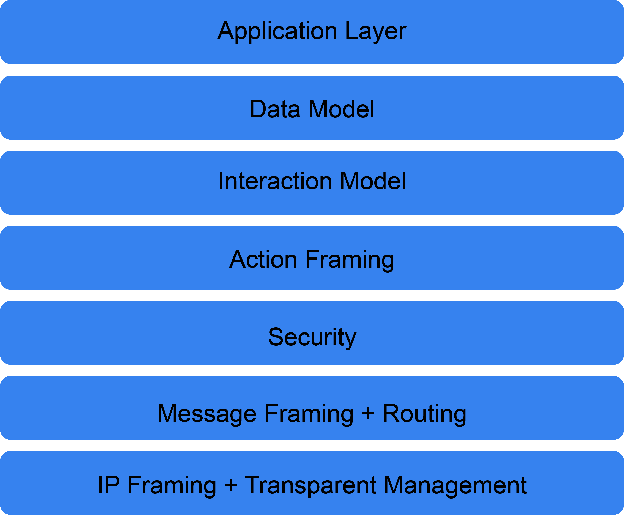
Immagine 6 – Livelli del Flusso di Interazioni in Matter
- Applicazione: Definisce l'intento dell'utente e le azioni richieste. Immaginiamo di voler accendere una uce intelligente utilizzando un'applicazione sul nostro smartphone. L'applicazione invia un messaggio che dice "Accendi la luce".
- Modello dei dati: Mantiene le informazioni sulla luce e il suo stato desiderato. Il messaggio dell'applicazione contiene informazioni sullo stato desiderato della luce, cioè "acceso". Queste informazioni vengono trasmesse insieme al messaggio.
- Modello di interazione: Stabilisce come comunicare con la luce e quali operazioni eseguire. Il modello di interazione definisce come il messaggio deve essere consegnato alla luce intelligente. Specifica il protocollo di comunicazione da utilizzare, come ad esempio Zigbee o Thread, e le operazioni da eseguire sulla luce, come "accendere".
- Creazione di azioni: Converte il messaggio nell'adeguato formato per il protocollo di comunicazione. Il messaggio viene convertito in un formato binario compatibile con il protocollo di comunicazione scelto, in modo che possa essere trasmesso attraverso la rete.
- Sicurezza: Protegge il messaggio da accessi non autorizzati o manipolazioni. Il messaggio viene crittografato e firmato per garantire la sicurezza e l'autenticità dei dati trasmessi. Questo protegge il messaggio da eventuali manipolazioni o accessi non autorizzati.
- Creazione dei messaggi e instradamento: Guidano il messaggio verso la sua destinazione. Il messaggio viene inserito in un pacchetto che contiene anche informazioni di routing, come gli indirizzi di origine e destinazione. Questo pacchetto viene quindi inviato sulla rete verso la luce intelligente.
- Creazione del pacchetto IP e gestione del trasporto: Garantiscono che il messaggio venga consegnato correttamente attraverso la rete. Il pacchetto viene incapsulato nel protocollo IP e viene gestito dalla rete per garantire che il pacchetto raggiunga correttamente la luce intelligente. Questo coinvolge l'indirizzamento, l'instradamento e la gestione delle connessioni di rete.

3.4 PRODOTTI ESISTENTI
Attualmente, ci sono diversi prodotti abilitati allo standard Matter disponibili sul mercato. Il numero di produttori che supportano Matter inclusi Amazon, Apple, Google, Samsung e molti altri, è in crescita; tuttavia, ci sono ancora alcuni produttori, come Amazon, che supportano solo alcuni tipi di dispositivi. Questo si deve a delle limitazioni tecniche che impediscono a Matter di essere applicato a dispositivi che non si occupano solamente di interpretare comandi semplici (tipo interruttore) o inoltrare dati, ma gestiscono operazioni più complesse. Per ora sono supportati dispositivi come sensori, luci, prese, interruttori, serrature, termostati, TV e dispositivi per la riproduzione di media, al contrario di quelli per la gestione energetica, i robot per la pulizia dei pavimenti e la trasmissione di video.

3.5 PROSPETTIVE FUTURE
La prima versione di Matter è stata approvata e lanciata nell’ottobre del 2022. Con la disponibilità della prima versione, i laboratori di test autorizzati hanno potuto iniziare a certificare i vari prodotti. Sono infatti stati resi disponibili strumenti, SDK (Software Developement Kit) e design di riferimento open-source che hanno abilitato l’integrazione ed il supporto in prodotti esistenti.
Tuttavia, le specifiche Matter attuali coprono solo un numero limitato di categorie di dispositivi. La CSA (Connectivity Standard Alliance) sta lavorando per migliorare ulteriormente la qualità e la stabilità del codice e soddisfare l'ampiezza di dispositivi e piattaforme Matter. In generale, Matter sembra essere ben posizionato per semplificare la casa intelligente e migliorare l'interoperabilità tra i dispositivi, ma ci vorrà del tempo per vedere un'adozione più ampia e una maggiore compatibilità con dispositivi più complessi. Il progetto è a buon punto, anche se non ancora completamente adempiente agli obiettivi che sono stati fissati. I tre campi che richiedono ancora del lavoro sono i più importanti, quelli che lo caratterizzano e che vogliono raggiungere risultati eccellenti:
- Semplificazione della casa intelligente: Matter è stato progettato per semplificare la casa intelligente e migliorare l'interoperabilità tra i dispositivi.
- Aumento della compatibilità tra i dispositivi: Matter è stato progettato per aumentare la compatibilità tra i dispositivi di diversi produttori e piattaforme.
- Miglioramento della sicurezza: Matter è stato progettato per garantire la sicurezza e l'interoperabilità tra i dispositivi.
Attualmente, Matter è principalmente utilizzato per semplificare la casa intelligente e migliorare l'interoperabilità tra i dispositivi. Tuttavia, in futuro, potrebbe essere possibile considerare l'applicazione di Matter in ambito healthcare. Ad esempio, i dispositivi Matter potrebbero essere utilizzati per il monitoraggio remoto dei pazienti. Ci sono già molte soluzioni, servizi, piattaforme, app e dispositivi per il monitoraggio remoto dei pazienti, ed è plausibile immaginarne Matter come parte integrante, una volta che le sue specifiche saranno abbastanza avanzata da garantire la sicurezza necessaria richiesta per la comunicazione di dati sensibili come quelli medici e il supporto di operazioni più complesse che possono essere richieste da dispositivi per la telemonitorazione.

3.6 IMPLEMENTAZIONE
Il codice sorgente di CHIP è disponibile su GitHub sotto licenza Apache v2, il che significa che il codice è open-source e può essere utilizzato e modificato liberamente. In questo modo, gli sviluppatori possono contribuire al progetto e migliorare la piattaforma, rendendola più stabile e sicura. Il progetto su GitHub è comprensivo di una documentazione che fornisce dettagli tecnici ed informativi riguardanti Matter, oltre che guide per l’implementazione del progetto e di alcuni esempi.
Dopo aver compreso l’entità del progetto, per entrare a contatto con la sua implementazione, ho proceduto personalmente alla costuzione di un’applicazione esempio che utilizzasse lo standard per mandare dei messaggi da un Controller ad un Device, ruoli che nel mio caso sarebbero stati ricoperti rispettivamente dal mio PC e dal RaspberryPi del quale ero stato dotato. Gli obiettivi di implementazione durante il percorso si sono suddivisi a grandi linee nei seguenti punti:
- Setup di sistema operativo e ambiente di sviluppo per PC (controller) e Raspberry (device)
- Costruzione applicativo di esempio “lighting-app” che, dopo l’accoppiamento dei due dispositivi, permettesse l’invio di comandi dal controller e la recezione dal device, seguita dall’aggiunta di azioni corrispondenti ai comandi
- Sperimentazione con diverse app di esempio e con piattaforme (GoogleHome e Alexa) tramite smartphone, creazione di script per automatizzare processi di connessione tra i dispositivi e verifica dei prerequisiti.

3.6.1 Setup
Per iniziare a sviluppare con il progetto Matter, è fondamentale seguire una serie di passaggi che includono la costruzione dell'ambiente di sviluppo, la clonazione del progetto Matter, l'inclusione dei sottomoduli necessari, la creazione di un ambiente virtuale, la costruzione dell'applicazione e infine l'ottenimento di un file eseguibile per avviare l'applicazione e abilitare la comunicazione tramite il framework Matter.
- Costruzione dell'ambiente di sviluppo: È necessario creare un ambiente di sviluppo compatibile con il progetto Matter. Questo ambiente è stato testato su specifici sistemi operativi (SO) supportati, come macOS e alcune distribuzioni di Linux.
- Clonazione del progetto: La clonazione del repository permetterà di ottenere tutti i file necessari per lo sviluppo dell'applicazione di esempio.
- Sottomoduli necessari: Il progetto Matter fa uso di sottomoduli, che sono repository separati incorporati nel repository principale. Durante la clonazione del progetto, è necessario assicurarsi di includere anche i sottomoduli correlati.
- Costruzione di un ambiente virtuale: È consigliabile creare un ambiente virtuale o un contesto isolato per lo sviluppo dell'app di esempio. Questo aiuta a mantenere le dipendenze dell'app separare da quelle del sistema, evitando conflitti.
- Costruzione dell'applicazione: Una volta che l'ambiente di sviluppo è stato configurato correttamente e tutte le dipendenze sono state installate, è possibile procedere con la costruzione dell'applicazione.
- File eseguibile e comunicazione: Una volta che l'applicazione è stata costruita con successo, si otterrà un file eseguibile pronto per l'esecuzione. Questo file eseguibile consentirà di avviare l'applicazione e attivare la comunicazione utilizzando il framework Matter.

3.6.2 Risoluzione Incompatibilità
Durante la configurazione del mio ambiente di sviluppo, mi sono trovato di fronte a una sfida significativa dovuta alla necessità di utilizzare un sistema operativo Linux anziché il mio sistema operativo Windows nativo. Questo requisito mi ha spinto a cercare una soluzione alternativa che mi permettesse di lavorare sulla mia macchina come se stessi utilizzando un sistema operativo diverso, senza dover rimuovere o compromettere la configurazione di Windows. Durante il processo, ho sperimentato diverse soluzioni prima di trovare un ambiente di sviluppo adeguato che rispondesse a questa particolare esigenza.
Inizialmente, ho provato a creare un'immagine Docker completa, contenente tutti gli strumenti necessari per compilare e testare il progetto Matter, al fine di risolvere il problema dell'incompatibilità del sistema operativo e includere contemporaneamente tutte le dipendenze richieste in un ambiente isolato e riproducibile. Ho clonato la repository Matter e l'ho aperta nell'editor di testo Visual Studio, che dispone dell'estensione DevContainer. Poiché il progetto è fornito di file di configurazione per Docker, l'estensione mi ha permesso di aprire il progetto in un container. Nonostante ciò, i miei tentativi di compilare l'eseguibile hanno continuato a fallire. Dopo aver ripetuto il processo più volte con approcci diversi, senza ottenere risultati soddisfacenti, ho deciso di cambiare strategia.
Per risolvere l'incompatibilità del sistema operativo, ho optato per l'utilizzo di una macchina virtuale, che in pratica è un computer con un sistema operativo specifico reso disponibile tramite servizi di cloud. Attraverso il provider di hosting "Linode", ho ottenuto accesso all'uso di una macchina virtuale con il sistema operativo richiesto. Ho clonato il progetto Matter da GitHub e ho seguito le procedure di configurazione, ma anche in questo caso ho riscontrato malfunzionamenti. Non essendo sicuro del motivo per cui queste soluzioni non stavano funzionando correttamente, ho effettuato numerosi tentativi ed esperimenti prima di optare per un'ultima possibile soluzione.
Per garantire che avessi a disposizione le dipendenze di sistema e l'architettura hardware adatta per il progetto Matter, ho deciso di adottare un'installazione dual-boot. Questa soluzione prevede di dividere l'hardware del computer a metà, consentendo l'installazione di due sistemi operativi separati tra cui scegliere durante l'avvio del computer. Dopo aver effettuato un backup della mia configurazione Windows e dei dati importanti, ho gestito lo spazio sul disco per creare una nuova partizione destinata al nuovo sistema operativo. Successivamente, ho installato l'immagine del sistema operativo richiesto e ho creato una chiavetta USB avviabile per avviare il processo di installazione. Attraverso l'interfaccia firmware UEFI (Unified Extensible Firmware Interface), ho configurato il PC per avviarsi utilizzando la chiavetta USB come dispositivo primario. Dopo aver allocato lo spazio di memoria e completato l'installazione, al riavvio del computer ho potuto scegliere tra Windows e la distribuzione Linux installata. Eseguendo la procedura di configurazione dell'SDK (Software Development Kit) dalla parte Linux della mia macchina, sono finalmente riuscito a creare un file eseguibile funzionante.
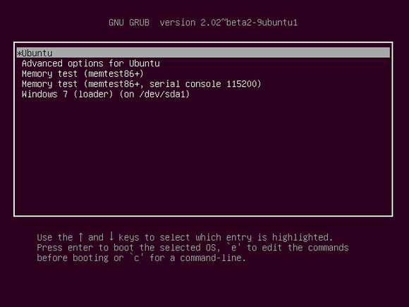
Immagine 7 – Schermata interattiva per la scelta del Sistema Operativo da avviare in DualBoot
Per quanto riguarda il Raspberry Pi, ho deciso di utilizzare un sistema operativo diverso rispetto a quello che era già installato sul dispositivo. Ho utilizzato Raspberry Pi Imager per caricare l'immagine del sistema operativo preferito su una scheda microSD. Dopo aver inserito la scheda nel Raspberry Pi, ho potuto installare e utilizzare il nuovo sistema operativo senza incontrare problemi di compatibilità con il progetto.

3.6.3 Building
Una volta svolto tutto il procedimento di installazione dell’SDK Matter ho testato il funzionamento dei file eseguibili. Dalla parte del controller il file da eseguire ha nome “chip-tool”, e ha la funzione di poter inviare comandi di molti tipi diversi e potendone specificare dei parametri. Rappresenta appunto il ruolo del controller, che a seconda del comando che riceverà dall’utente tramite un’interfaccia sul suo dispositivo, potrà inviare determinati messaggi, diversi a seconda del dispositivo che vuole essere comandato e dell’operazione che vuole essere eseguita.
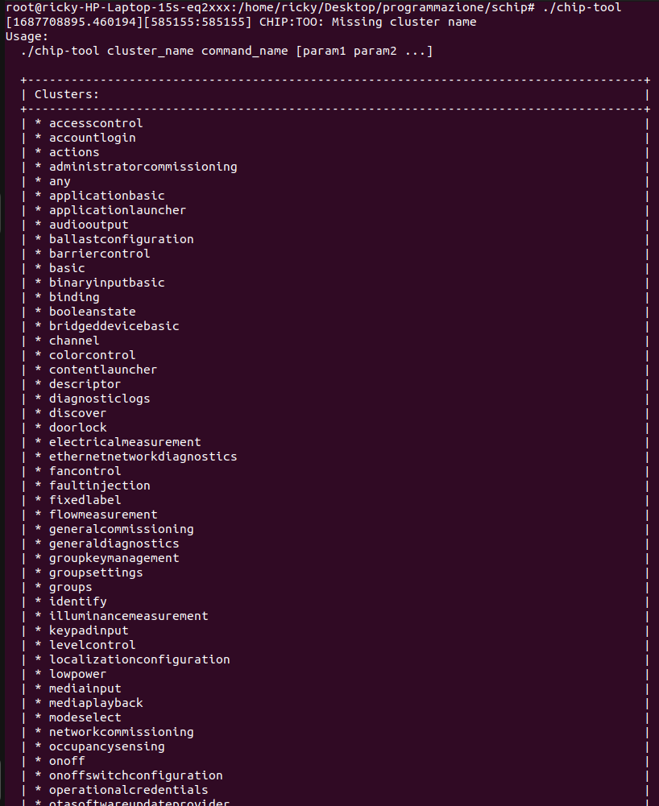
Immagine 8 – Elenco dei Clusters operabili da “chip-tool”
Ogni cluster indica un’operazione, che viene seguita da dei parametri, ad esempio “chip-tool pairing onnetwork 1234 20202021”: questo comando specifica l’esecuzione del comando di accoppiamento nella rete ad un node-ID impostato a 1234 e setup-pin-code a 20202021. Il node-ID serve ad identificare univocamente il dispositivo con il quale avviene l’appaiamento e il setup-pin-code rappresenta il codice PIN di configurazione utilizzato per l'accoppiamento dei dispositivi. Dopo l’accoppiamento, che imposta l’id al dispositivo accoppiato, è possibile tramite il chip-tool mandare comandi riferiti a quel node specifico, come ad esempio “chip-tool onoff on 1234” che indica di mandare un comando di cluster “onoff” con valore “on” al nodo “1234”.
L’eseguibile per la “lighting-app” invece presenta funzioni più ridotte, potendo dare comando solo di mettersi in ascolto per l’accoppiamento o per la ricezione di comandi. Rappresenta il ruolo dell’End Device, che presenta funzioni semplici di ricezione e scambio dati, nel quale il dispositivo radio può essere acceso o spento a seconda delle esigenze.
Dopo aver compreso l’utilizzo dei comandi degli eseguibili ed identificato le operazioni che ero interessato a sfruttare per esemplificarne il funzionamento, ho pensato di automatizzarne l’esecuzione attraverso dei file bash script. In merito ai risultati che volevo ottenere e ai problemi che avevo riscontrato, ho pensato di creare un eseguibile (schip.sh) di con i seguenti obiettivi:
- Automatizzare e semplificare l’installazione ed il controllo dei requisiti per il corretto funzionamento dell’app di esempio
- Rendere semplice il processo di pairing e di scambio di messaggi on/off
- Fornire funzionalità aggiuntive per ogni comando, compresa l’interazione con un led posto sul Raspberry
- Renderlo adatto sia per lato controller che lato device
- Renderlo specifico per l’utilizzo di lighting-app ma utile anche per altre applicazioni esempio
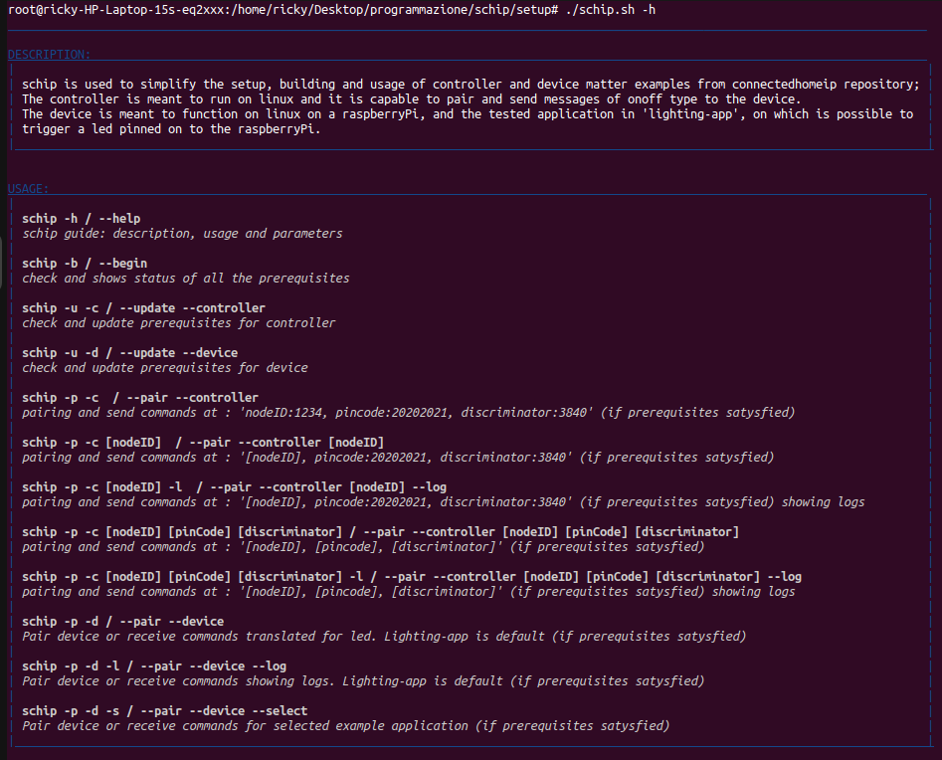
Immagine 9 – Azioni Automatizzate eseguibili con lo script “schip.sh”
Pur non avendo molta esperienza con lo scripting bash, avvalendomi anche di Git, sono riuscito a raggiungere i miei obiettivi, ed ho imparato ad utilizzare meglio questo linguaggio di programmazione anche grazie all’utilizzo di software di intelligenza artificiale che ho scoperto essere molto di supporto per lo sviluppo di idee.
Ora, per esempio, se volessi settare l’SDK di Matter per provare un’app esempio, mi basterebbe eseguire il comando “./schip.sh -b” sul terminale per eseguire lo script e visualizzare quali sono i prerequisiti necessari e quali sono soddisfatti, oltre che poter eseguire tutte le installazioni necessarie per aggiungere ciò che manca automaticamente o anche instaurare la comunicazione tra controller e device e inviare comandi.
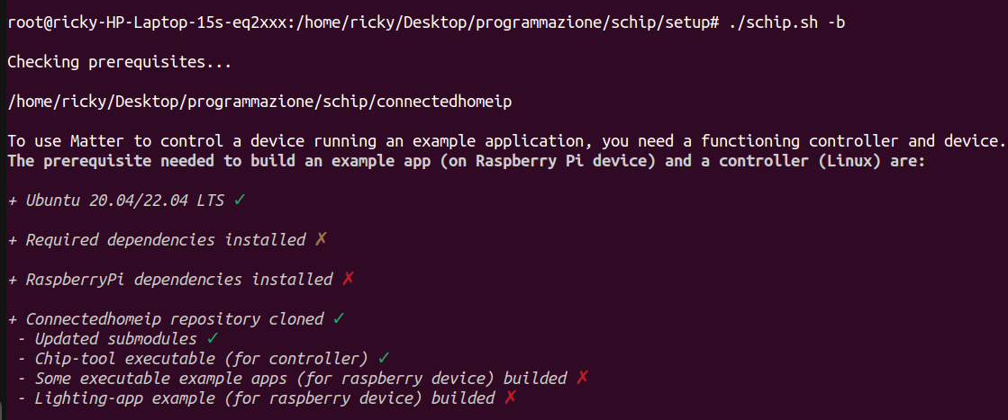
Immagine 10 – Esecuzione di “schip” con comando “./schip.sh -b” (controllo stato dei requisiti)

3.6.4 Sperimentazione
Dopo aver implementato con successo l’utilizzo dell’applicazione esempio per il controllo delle luci, ho provato ad utilizzare anche altri tipi di applicazioni con scopi previsti differenti, scoprendo le diverse funzionalità di alcune ma senza essere riuscito a ricavare risultati da molte altre.
Lo step successivo è stato quello di sperimentare l’utilizzo delle applicazioni funzionanti utilizzando come controller non più il mio PC grazie all’eseguibile “chip-tool”, ma attraverso le piattaforme smartphone adottanti Matter, come Google Home ed Alexa. In seguito a queste prove, purtoppo non sono riuscito a ricavare dei risultati molto concreti: per associare un dispositivo tramite queste applicazioni viene eseguito un processo di certificazione più stringente e che permette l’appaiamento solo con dispositivi muniti di tutte le certificazioni necessarie. Attivando la modalità di pairing dall’applicazione di esempio, attraverso le applicazioni di Google Home ed Alexa sul mio smartphone ero in grado di individuare il Raspberry come dispositivo da poter accoppiare. Quando però provavo ad eseguire la procedura, non andava a buon fine.
Questo mi ha fatto ragionare sia sulle applicazioni effettive che possono essere realizzate con framework Matter tramite questi produttori, facendomi vedere lo standard come promettente ma ancora un po’ acerbo per determinati aspetti, che sull’importanza della sicurezza nella trasmissione dei dati e nell’inclusione di dispositivi all’interno di una rete Matter.

3.7 CONSIDERAZIONI PERSONALI
Durante il mio periodo di stage ho avuto modo di cogliere l’essenza di quello che è Matter e di esplorare il mondo delle telecomunicazioni e della domotica in maniera più immersiva di quanto non avessi mai fatto. Questo, più di ogni altra cosa, mi ha dimostrato quanto queste tecnologie siano complesse ed importanti per le applicazioni odierne, e mi ha fatto comprendere meglio il motivo per il quale siano necessari degli standard, senza i quali il mondo dell’informatica sarebbe infinitamente più complesso. Il progetto è nei suoi primi anni di sviluppo e ho potuto constatare i suoi limiti sia nella pratica che nella teoria, con un occhio di riguardo al campo della telemedicina.
Matter, in base alle sue specifiche, in un futuro potrebbe essere un ottimo candidato per agevolare l’introduzioine di dispositivi medici e di monitorazione all’interno degli ambienti domestici e forse spunto per l’adozione di un unico standard unificante per le reti ospedaliere.
Matter è un progetto finanziato dalle aziende tecnologiche più grandi ed avanzate del settore, e questo può considerarsi garante del miglioramento dello standard nei prossimi anni. Col raggiungimento degli obiettivi dello standard potremmo avere sistemi di domotica sempre più avanzati ed ampi negli utilizzi, aprendo la strada all’introduzione di ulteriori innovazioni.

CAPITOLO 4

BILANCIO ESPERIENZA

4.1 ORGANIZZAZIONE
Durante il periodo di stage trascoro a Monaco di Baviera, sono stato assegnato ad un ufficio che condividevo con altri dipendenti Teoresi. La presenza in ufficio non era richiesta e le persone con le quali ero a contatto diretto nella sede tedesca non avevano a che fare con il progetto al quale ero assegnato. Per questi motivi, oltre a problematiche tecniche relative all’accesso ad internet che ho riscontrato per la maggior parte del tempo nell’ufficio, buona parte del mio stage si è svolto da remoto ed in solitaria.
I miei referenti, tutor, project manager e tecnici del team assegnato al progetto Matter, si rendevano disponibili nel caso in cui avessi bisogno di confronti e richiedevano periodicamente dei feedback sul mio lavoro che svolgevamo in chiamata, durante i quali avevo opportunità di schiarire in miei dubbi riguardo problemi riscontrati e di aggiornare riguardo i miei progressi. Inoltre, mi fornivano spunti di approfondimento o mi indicavano obiettivi da raggiungere durante il percorso.
Questa modalità di lavoro mi ha decisamente messo alla prova, essendo abituato a lavorare a contatto con delle persone e con la disponibilità più o meno immediata di esperti (come professori) nel momento in cui mi trovassi in difficoltà. Per via della vastità del progetto e delle mie scarse competenze iniziali poi, i momenti di difficoltà sono stati molteplici, e ho dovuto spesso eseguire delle ricerche per conto mio e sperimentazione di possibili soluzioni che si adattassero alle mie esigenze. Per questi scopi mi è stato particolarmente utile consultare documentazioni o video online, e anche interagire con chatbot di intelligenza artificiale come ChatGPT e Perplexity.ai.
Anche per questi motivi, è stato da parte mia difficile in molti momenti sentirmi coinvolto nel progetto o nell’azienda in se, ma questo non mi ha impedito di accrescere comunque le mie competenze e soprattutto di farmi riconsiderare l’importanza che può avere per me il senso di inclusione e collaborazione anche durante un percorso di apprendimento.

4.2 CRESCITA
Questa esperienza mi ha portato ad approfondire l’informatica dai sistemi operativi, allo siluppo software, al networking, attraverso allo studio e soprattutto all’applicazione pratica dei concetti, che mi si è dimostrata ancora una volta la strategia migliore per consolidare delle competenze.
Quella che era la mia concezione del mondo del lavoro, specialmente nelle scienze informatiche, è cambiata grazie al contatto con persone provenienti da realtà aziendali e da culture differenti con il quale ho avuto modo di condividere pensieri ed esperienze.
Nonostante le difficoltà, considero l’esperienza nel suo complesso positiva in quanto ritengo abbia stimolato il mio spirito di ricerca e risoluzione dei problemi, riuscendo anche a farmi incuriosire maggiormente alle materie informatiche ed aprendomi gli occhi a tante realtà diverse da poter esplorare.

